f参考博客：

https://www.cnblogs.com/dreasky/p/9146494.html

<https://blog.csdn.net/weixin_41004350/article/details/83046842>

1 按住erlang环境

cd /tmp

wget http://erlang.org/download/otp_src_20.3.tar.gz

mkdir -p /usr/local/erlang

tar -xzvf otp_src_20.3.tar.gz

cd otp_src_20.3

./configure --prefix=/usr/local/erlang --with-ssl --enable-threads --enable-smp-support --enable-kernel-poll --enable-hipe --without-javac (有可能出现没有gcc环境，出错的话先执行这个命令 yum install -y make gcc gcc-c++ m4 openssl openssl-devel ncurses-devel unixODBC unixODBC-devel java java-devel)

make -j8

make install

vim /etc/profile

在末尾加入以下内容：  
PAHT=$PATH:/usr/local/erlang/bin

source /etc/profile

erl(看命令是否生效,生效的话，安装成功)

2 按住rabbitmq

cd /tmp

wget http://www.rabbitmq.com/releases/rabbitmq-server/v3.6.15/rabbitmq-server-generic-unix-3.6.15.tar.xz

tar xvf rabbitmq-server-generic-unix-3.6.15.tar.xz

mv rabbitmq_server-3.6.15 /usr/local/RabbitMQ

vim /etc/profile

在末尾加入以下内容：

PAHT=$PATH:/usr/local/RabbitMQ/sbin

source /etc/profile

cd /usr/local/RabbitMQ/sbin

./rabbitmq-plugins list

./rabbitmq-plugins enable rabbitmq_management

./rabbitmq-plugins enable rabbitmq_mqtt(启动mqtt插件)

添加用户(bogon)，默认以这个用户启动

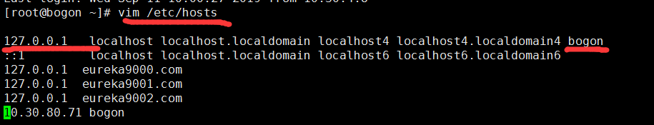

./rabbitmq-server -detached(rabbitmq启动命令)

添加用户：

./rabbitmqctl add_user admin 123456

./rabbitmqctl set_user_tags admin administrator

添加虚拟机： # ./rabbitmqctl add_vhost vhostname

默认需要开放三个端口 15672(管理界面) 5672(tcp端口) 1883(mqtt协议)

Mqtt

<https://blog.csdn.net/guo1wu3shi4/article/details/94861839>

rabbitmqctl add_user mqtt-test mqtt-test

rabbitmqctl set_permissions -p / mqtt-test ".*" ".*" ".*"

rabbitmqctl set_user_tags mqtt-test management

修改最大连接数

查看配置文件位置 lcoate rabbitmq-defaults

<https://www.cnblogs.com/operationhome/p/10483840.html>

1 修改rabbitmq-env.conf(若是没有，请创建)

# am a complete /etc/rabbitmq/rabbitmq-env.conf file.

# Comment lines start with a hash character.

# This is a /bin/sh script file - use ordinary envt var syntax

NODENAME=hare

ulimit -S -n 9999

2 如果出现/usr/local/RabbitMQ/etc/rabbitmq/rabbitmq-env.conf: 第 5 行:ulimit: open files: 无法修改 limit 值: 无效的参数

需要先修改系统级别的最大连接数

vim /etc/security/limits.conf，在最后一行加入

rabbitmq(bogon) - nofile 65536

使用 ulimit -n 65535临时修改最大连接数限制

然后重启。rabbitmq

查看连接数

